HRVATSKA AKADEMIJA ZNANOSTI I UMJETNOSTI

u povodu manifestacije NOĆ KNJIGE 2014.

poziva Vas na predstavljanje knjige

Hrvatski ćirilički molitvenik 1512.
povodom izdanja faksimila
Faksimil su objavili 2013. godine Hrvatska akademija znanosti i umjetnosti,
Nacionalna i sveučilišna knjižnica i
Matica hrvatska.
Molitvenik je prva tiskana hrvatska ćirilička knjiga, a faksimilno izdanje Molitvenika prati i knjižica s komentarom glavne urednice
akademkinje Anice Nazor
na hrvatskom, engleskom, njemačkom i francuskom jeziku.

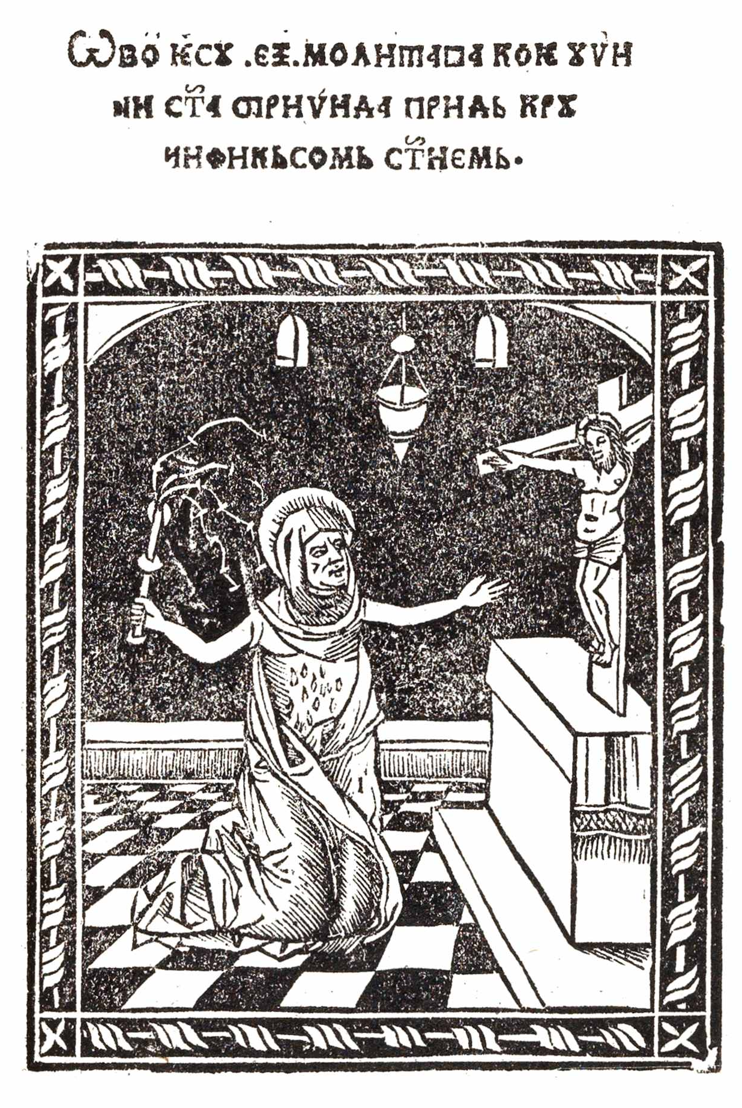

Govore:

akademik Zvonko Kusić,
predsjednik Hrvatske akademije znanosti i umjetnosti
akademkinja Anica Nazor, glavna urednica
akademik Stjepan Damjanović, potpredsjednik
Matice hrvatske
dr. sc. Ivan Kosić, voditelj Zbirke rukopisa i starih knjiga Nacionalne i sveučilišne knjižnice.

Predstavljanje će se održati u srijedu 23. travnja 2014. u 18 sati,
u dvorani Knjižnice Hrvatske akademije znanosti i umjetnosti,
Zagreb, Strossmayerov trg 14.

Najljepše Vam zahvaljujemo na dolasku!
Hrvatski ćirilički molitvenik iz 1512. –
prva hrvatska ćirilička knjiga

Hrvatski ćirilički molitvenik prva je hrvatska ćirilička knjiga, tiskana u Veneciji u tiskari Giorgio Rusconi u kolovozu 1512. Izdavač Molitvenika bio je Dubrovčanin Frančesko Ratkov Micalović. Jezik je hrvatski, štokavsko-jekavski (s osobinama dubrovačkoga govora) s tragovima crkvenoslavenskoga u pojedinim (biblijskim) dijelovima. Molitvenik je tiskan bosančicom koja se još naziva i zapadnom ćirilicom, zapadnim tipom ćirilice i hrvatskom ćirilicom. Knjiga sadrži 140 listova, tisak je dvobojan – crno-crven i bogato je ukrašen – svaka je stranica uokvirena uz rub četirima bordurama, a kalendar ima sličicu za svaki mjesec s prikazom radova u mjesecu. Molitvenik sadrži i 12 slika koje zajedno s okvirom zauzimaju čitavu stranicu.

Očuvana su tri (nepotpuna) originalna primjerka Molitvenika i sva tri se čuvaju izvan Hrvatske: u Parizu (Bibliothèque nationale de France), u Oxfordu (All Souls College) i u Washingtonu (Catholic University of America, Mullen Library). Prvi od spomenutih primjeraka je najpotpuniji te sadrži i Petnaest molitava sv. Brigite i prema njemu je, zahvaljujući Nacionalnoj i sveučilišnoj knjižnici iz Zagreba, napravljen pretisak.

Hrvatski ćirilički molitvenik za našu je javnost otkriven 1932. kad je pariški sveučilišni profesor Mario Roques objavio opširan opis dvaju mletačkih izdanja iz 1512. i njegova 2. izdanja iz 1571. Na prijedlog Milana Rešetara, uglednoga filologa rodom iz Dubrovnika, Srpska akademija znanosti i umjetnosti objavila je 1938. tekst starom ćirilicom i Molitvenik je tada nazvan srpskim, iako je Rešetar, na temelju vlastitih istraživanja pisma, sadržaja, pravopisa i jezika, utvrdio da je Molitvenik bio u prvom redu namijenjen dubrovačkim katolicima, a ne pravoslavcima u dijelovima Srbije, jer nije tiskan srpskim slovima ni crkvenim jezikom (već narodnim), a naročito zbog sadržaja kakvog nema u pravoslavnoj crkvi. Molitvenik je naime priručnik tipa liber horarum, knjiga kojom je obilovao latinsko-katolički Zapad, a osnovni sadržaj čini časoslov ili dnevna molitvena služba u čast Blaženoj Djevici Mariji (Officium Beatae Mariae Virginis).
Ćirilica je bila živo pismo na velikom dijelu hrvatskoga prostora od 11. do 18. stoljeća (negdje i duže) od krajnjega sjeverozapada (Istra) do juga (Dubrovnik s prostranim zaleđem). U negdašnjoj Poljičkoj Republici to je pismo nazivano poljičica i u administraciji je bilo u uporabi od 16. do početka 20. stoljeća. U poljičkim dokumentima pismo se naziva i hrvatskim (arvacko pismo, arvacka slova naša). U Slavoniji u 16. i 17. stoljeću (u vrijeme Turaka) sve što je pisano na hrvatskom jeziku napisano je ćirilicom, a primjerice za Nikolu Jurišića, vojskovođu, diplomata i slavnoga branitelja Kisega (1532.) zna se da je pisao samo hrvatski, i to ćirilicom. Ćirilica je u Hrvatskoj razvila neke paleografske oblike kakvih nema ćirilica u drugim slavenskim zemljama (Bugarskoj, Makedoniji, Srbiji, Ukrajini, Bjelorusiji i Rusiji).

